Masters Lummen

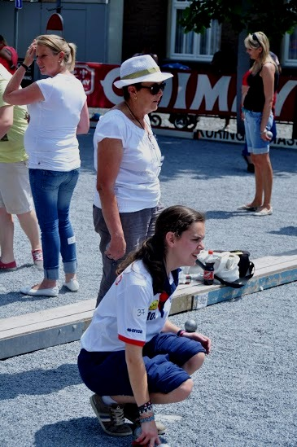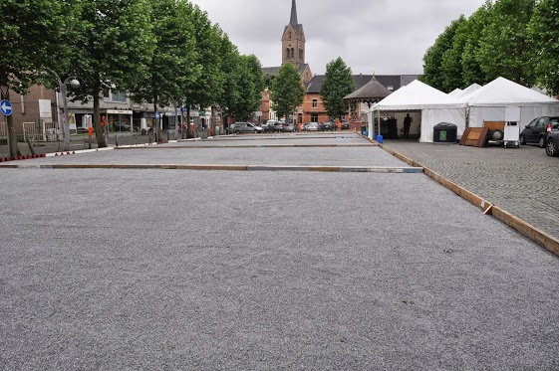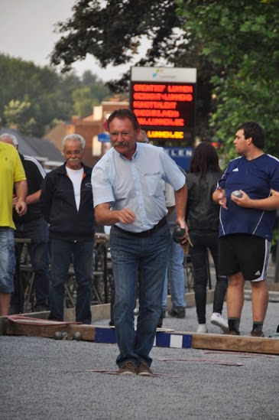

Niet wetend of “Masters Lummen” een schot in de roos zou zijn werd dit tornooigebeuren,nu reeds enkele jaren geleden,voor de eerste maal georganiseerd.Het was een idee van Nico Claes van PC Genenbos wat in samenwerking met de gemeente Lummen stilaan vorm kreeg,het was dus afwachten of het een mee of tegenvaller zou worden.Goed gegokt Nico,Inmiddels is gebleken dat “Masters Lummen” reeds enkele jaren,wel degelijk een correct schot is geworden,want het aantal deelnemers neemt elk jaar gestaag toe.Wat een veelzijdige inrichting,gaande over 4 dagen,vrijdagavond demonstratietornooi,zaterdag doublettentornooi,zondag triplettentornooi en maandag melee voor iedereen zowel gefedereerde spelers als recreanten.Vrijdag,zaterdag en zondag zijn er niet enkel Limburgse,Vlaamse of Belgische spelers toegelaten,ook internationale spelers zijn toegelaten en dit in elke dicipline.Er kwamen dan ook dit jaar weer verschillende buitenlandse ploegen zich aanmelden van de ons omliggende landen,vooral uit Nederland en Frankrijk.

Het weekend van vrijdag 5 juli tot en met maandag 8 juli 2013 was dit jaar op de PFV kalender, voorbehouden om dit evenement te laten doorgaan in de gemeente Lummen.Het aantal deelnemers blijft jaar na jaar maar aangroeien zodat er dit jaar reeds op 3 verschillende lokaties in de gemeente Lummen moest gespeeld worden om de schiftingen te laten doorgaan.
Zoals reeds eerder vermeld was de vrijdagavond gereserveerd als openingavond van “Lummen Masters” met een demonstratietornooi,gespeeld door spelers uit eigen land en spelers uit de ons omliggende landen.Niet alleen de genodigden,maar ook het aanwezige publiek heeft kunnen genieten van deze mooie demonstratie.
Zaterdag was het dan de beurt aan de doubletten,om de finale te mogen spelen moest er een lange petanqueweg afgelegd worden,want om de finale te spelen op het dorpsplein van Lummen moet er hard gespeeld worden,er werd dan ook petanque geleverd op een zeer hoog niveau.De aanwezige kijkers kregen zoals het spreekwoord zegt,”Waar voor hun geld.”
Zondag moesten de tripletten het tegen elkaar opnemen,zoals op zaterdag waren alle petanque eigenschappen zoals kennis,concentratie,inzet en alle andere goede petanque eigenschappen aanwezig om de schiftingen te doorstaan en op het Lummens dorpsplein de finalewedstrijd tripletten te mogen betwisten.Mooi om te zien wat daar gepresenteerd werd op petanquegebied.
Maandag,petanque voor iedereen,de gemeente Lummen barstte bijna uit zijn voegen,de opkomst voor dit tornooi was onverwacht.Denk nu niet dat bij de recreanten er geen spelers met niveau te vinden zijn,dat is een verkeerd gedacht,in Lummen waren er wel een aantal aanwezig die meer dan een balletje kunnen werpen en die in elke Limburgse club erg welkom zouden zijn.Het was een zeer geslaagde maandag die alweer een eind bracht aan “Lummen Masters 2013”.
Het waren 4 zeer zware vermoeiende dagen,voor de organisatoren en hun medewerkers,die dag en nacht 4 dagen lang,in de weer waren om iedereen op zijn wenken te bedienen.Op wedstrijdgebied werden ze geholpen door PFV,PFV Limburg en de PFV scheidsrechters.Het waren vooral mooie dagen voor deelnemers en supporters, die volop konden genieten van hun geliefde sport,bij eindelijk zeer goed zomerweer,wat zeker de organisatie ten goede kwam.
De organisatoren dankten iedereen die op eender welke wijze geholpen hadden aan het welslagen van “Masters Lummen 2013” en nodigden nu reeds iedereen uit op de herhaling van dit evenement in 2014.

“ bedankt iedereen en Tot volgend jaar ”

Croymans Herman
Adm. Dir.
PFV Limburg

